求人申込み連絡票
◆求人申込み事業所および連絡先（日中に連絡がとれる携帯番号等）

事 業 所 名
所属（役職） |  |  | 担当者氏名
電 話 番 号
※事務代理者の名称
※事務代理者の氏名
※事務代理者の連絡先
注）社会保険労務士が事務委託により申込みを行う場合は、※印欄も必ず記入をする事
注）求人内容について不備がある場合は、事業所担当者もしくは、事務代理者（社会保険労務士）へ直接確認を行います。

◆申込み前に必ずご確認ください。「採用計画の立て方」「求人の公開と推薦依頼について」「求人公開後について」の動画を視聴し内容を理解しましたか。
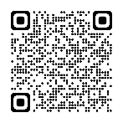
①「採用計画の立て方」の動画を視聴しました。 ☐
https://www.youtube.com/watch?v=QePK35hycu4

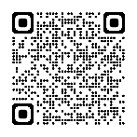
②「求人の公開と推薦依頼について」の動画を視聴しました。 ☐
https://www.youtube.com/watch?v=5uRGIkwSbCY

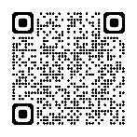
③「求人公開後について」の動画を視聴しました。 ☐
https://www.youtube.com/watch?v=ptA1Z6XbyCM

④動画３本の内容を理解しましたので、求人申込みを行います。 ☐

◆求人票送付先住所
枠内に郵便番号、住所、事業所名、担当者名等をご記入ください。
※枠内を切り取り、求人票郵送時の封筒に使用します。
〒 ー

